Бекітемін:
Оқу ісі жөніндегі орынбасары: ____________________

Қазақстан Республикасы Оқу-ағарту министрлігі
______________________________________________
(білім беру ұйымының атауы)
Қысқа мерзімді (сабақ) жоспары
Электр тогының жұмысы мен қуаты. Джоуль–Ленц заңы. Ток көзінің ПӘК-і. БЖБ 8
(сабақтың тақырыбы)

Бөлім: | Тұрақты ток
Педагогтың аты-жөні:
Күні:
Сынып: 10 | Қатысушылар саны: | Қатыспағандар саны:
Сабақтың тақырыбы: | Электр тогының жұмысы мен қуаты. Джоуль–Ленц заңы. Ток көзінің ПӘК-і. БЖБ 8
Оқу бағдарламасына сәйкес оқыту мақсаттары: | 10.4.2.7 -электр тогының жұмысы, қуаты және ток көзінің ПӘК-ң формулаларын есептер шығаруда қолдану;
Сабақтың мақсаты: | - электр тогының жұмысы мен қуатын есептейді  - Джоуль–Ленц заңын қолданады  - ток көзінің ПӘК-ін (η = R/(R + r)) есептейді  - көзден алынатын максималды қуаттың шартын қорытып шығарып, талдайды
Құндылықтарға баулу: | «Адал азамат» бағдарламасы бойынша: Шығармашылық және инновация.  «Ғылым – инемен құдық қазғандай» (халық мақалы).  Құндылық топтық жұмыстағы жауапкершілік пен өзара құрмет арқылы жүзеге асады.
Сабақтың барысы:
Сабақтың кезеңі/ уақыт | Педагогтің әрекеті | Оқушының әрекеті | Бағалау | Ресурстар
Сабақтың басы  5 минут  Ұйымдастыру, қызығушылықты ояту, мақсат қою | Ұйымдастыру кезеңі. Сәлемдесу, түгендеу, бағалау парағын тарату.  Білімді өзектендіру: «Ыстық орындық». Бір оқушы тақта алдындағы орындыққа отырады, сынып «Электр тогының жұмысы мен қуаты. Джоуль–Ленц заңы. Ток көзінің ПӘК-і» тақырыбы бойынша 4–5 сұрақ қояды.  Проблемалық сұрақ: Қандай жүктемеде батарея ең көп қуат береді? Ал ең жоғары ПӘК ше? Бұлар сәйкес келе ме?  Оқушылардың болжамдары тыңдалып, сабақтың тақырыбы мен мақсаты бірге анықталады. | Орындықтағы оқушы жауап береді, сынып жауапты толықтырады.  Болжам айтып, мақсатты анықтауға қатысады. | ҚБ: ауызша кері байланыс, «Бас бармақ». | Слайд  Бағалау парағы
Галереяға саяхат  10 минут  «Галереяға саяхат» | «Галереяға саяхат». Қабырғаға тақырыптың 4 бөлігі бойынша плакат ілінген; топтар 2,5 минуттан әр «экспонатта» болып, негізгі ойды жазады:  1-экспонат: A = UIt; P = UI = I²R = U²/R.  2-экспонат: Джоуль–Ленц: Q = I²Rt.  3-экспонат: Ток көзінің ПӘК-і: η = U/ℰ = R/(R + r).  4-экспонат: Сыртқы тізбектегі қуат R = r болғанда максимал: P_max = ℰ²/(4r), бұл кезде η = 50%.  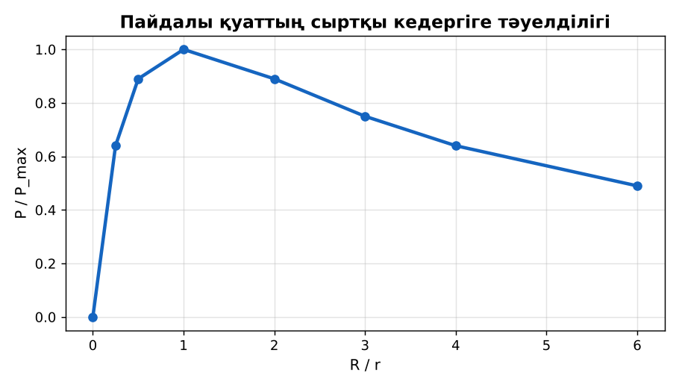  1-сурет. P(R) тәуелділігі: максимум R = r-да | Топпен плакаттардан ақпарат жинап, түйіндейді. | Дескриптор:  - электр тогының жұмысы мен қуатын есептейді;  - топта/жұпта белсенді жұмыс істейді.  2 балл | 4 плакат  Стикерлер
Бөлім бойынша жиынтық бағалау  25 минут | БЖБ №8 «Тұрақты ток» бөлімі бойынша спецификацияға сәйкес өткізіледі.  Нұсқаулық беріледі, уақыт қадағаланады, жұмыстар жиналады.  ЕББҚ оқушыларына: жұп-тьютор (күшті оқушымен бірге жұмыс); терминдер сөздігі (қазақша – орысша) және сызбалар. | БЖБ тапсырмаларын өз бетінше орындайды. | Балл қою кестесі (спецификация бойынша) | БЖБ тапсырма парақтары
Сабақтың соңы  5 минут  Бекіту, рефлексия, үй тапсырмасы | Бекіту: Google Forms викторинасы (мұғалім алдын ала дайындайды). Сұрақтар:  - P = I²R: 2 А, 10 Ом (40 Вт)  - P_max шарты? (R = r)  - η = ? (R/(R + r))  Google Forms: https://forms.google.com/  Рефлексия «Бағдаршам»: жасыл – бәрін түсіндім; сары – сұрағым бар; қызыл – көмек керек.  Үй тапсырмасы (таңдау бойынша):  - А: §41; 4 есеп.  - В: Үйдегі құрылғылардың айлық энергия шығынын есептеу.  - С: Жоғары вольтты желілердегі шығындар туралы. | Викторинаға жауап береді.  Балын қосып, өзін-өзі бағалайды.  Рефлексия жасайды. | Дескриптор: викторина сұрақтарының 80%-ына дұрыс жауап береді – 1 балл  Шкала: 90–100% «өте жақсы», 70–89% «жақсы», 50–69% «қанағаттанарлық» | Google Forms (QR)  Kundelik.kz
Мұғалімге ескерту: оқушылар жиі жіберетін қателер
- Ең көп қуат η = 100%-да. → R = r-да (η = 50%).
Өмірмен байланыс
Энергия үнемдейтін LED шам 10 Вт, қыздыру шамы 75 Вт – бірдей жарық.
Тапсырмалардың жауап кілті
Тапсырма | Жауабы
А | I = 5 А; R = 44 Ом.
В | I = 1 А; P = 5 Вт; η ≈ 83%.
С | P = ℰ²R/(R + r)²; туындысы нөлге тең → R = r; желілерде ПӘК маңыздырақ.
Қосымша 1 | R = r.
Қосымша 2 | 2,4 кДж.
Үлгі есеп | 90%.

Қосымша 1. Оқушыға арналған тапсырмалар парағы (басып шығаруға)
Аты-жөні: ____________________ **Сынып:** __ **Күні:** ______

А деңгейі
220 В-қа қосылған 1100 Вт шәугімнің тогы мен кедергісі?
____________________________________________________________________________________________
____________________________________________________________________________________________

В деңгейі
ℰ = 6 В, r = 1 Ом, R = 5 Ом. Пайдалы қуат пен ПӘК?
____________________________________________________________________________________________
____________________________________________________________________________________________
____________________________________________________________________________________________

С деңгейі
P(R) функциясының максимумы R = r екенін дәлелде. Неліктен электр желілерінде R ≫ r режимі таңдалады?
____________________________________________________________________________________________
____________________________________________________________________________________________
____________________________________________________________________________________________

Қосымша тапсырмалар
1) P_max шарты?
____________________________________________________________________________________________
2) Q = I²Rt, I = 2, R = 10, t = 60?
____________________________________________________________________________________________
Қосымша 3. Тірек-конспект (бос орындарды сабақ барысында толтыр)
Тақырып: Электр тогының жұмысы мен қуаты. Джоуль–Ленц заңы. Ток көзінің ПӘК-і. БЖБ 8

• A = UIt; P = UI = I²R = U²/R.
• Джоуль–Ленц: Q = I²Rt.
• Ток көзінің ПӘК-і: η = U/ℰ = R/(R + r).
• Сыртқы тізбектегі қуат R = r болғанда максимал: P_max = ℰ²/(4r), бұл кезде η = 50%.

Есімде қалған формула / ереже: ____________________________________________________________
____________________________________________________________________________________________
Қосымша 2. Бағалау парағы (әр оқушыға)
Кезең | Дескриптор | Балл | Менің балым
«Галереяға саяхат» | Дескриптор: - электр тогының жұмысы мен қуатын есептейді; - топта/жұпта белсенді жұмыс істейді. | 2
Бекіту, рефлексия, үй тапсырмасы | Дескриптор: викторина сұрақтарының 80%-ына дұрыс жауап береді – 1 балл Шкала: 90–100% «өте жақсы», 70–89% «жақсы», 50–69% «қанағаттанарлық» | 1
Барлығы | 3–3 «өте жақсы», 2–2 «жақсы», 1–1 «қанағаттанарлық» | 3

Қосымша 4. Көрнекілік (интерактивті тақтаға немесе басып шығаруға)
1-сурет. P(R) тәуелділігі: максимум R = r-да

Суретпен жұмыс (сұрақтар): 1) Суретте қандай құбылыс/құрылғы бейнеленген? 2) Қандай физикалық шамалар көрсетілген және олар қалай байланысқан? 3) Суретке сүйеніп, өмірден бір мысал келтір.
Сандық ресурстар (QR-кодтар)
PhET – симуляция  https://phet.colorado.edu/en/simulations/circuit-construction-kit-dc   | Google Forms – викторина  https://forms.google.com/   | Bilimland – видеосабақ  https://bilimland.kz/   | OPIQ – цифрлық оқулық  https://www.opiq.kz/  

